云南大学数学与与统计学院
上机实践报告

课程名称：数据结构与算法实验 | 年级：2013 | 上机实践成绩：
指导教师：陆正福 | 姓名：金洋、王涵
上机实践名称：模板方法模式实验 | 学号： | 上机实践日期： 7.5
上机实践编号：No.11 | 组号：4 | 上机实践时间： 9:00

一、实验目的
1.熟悉与模板方法模式等有关的概念
2.熟悉主讲教材7.3.7 The Template Method Pattern的内容
3.进一步熟悉二叉树的欧拉环游遍历与先序遍历、中序遍历、后序遍历之间的关系：一般框架与特殊应用之间的关系。

二、实验内容
1. 二叉树遍历有关的的算法设计
2. 编写调试主讲教材7.3.7 The Template Method Pattern的例子程序：以欧拉环游遍历方法为模板方法，给出算术表达式求值、输出的模板方法模式实现。
3. （选做实验）解决更多的符合模板方法模式的问题，如11.4.2节。

三、实验平台
个人计算机; Oracle/Sun Java 7 SE或EE

四、实验记录与实验结果分析
（注意记录实验中遇到的问题。实验报告的评分依据之一是实验记录的细致程度、实验过程的真实性、实验结果的解释和分析。如果涉及实验结果截屏，应选择白底黑字。）
- 二叉树遍历
前序遍历
Algorithm preorder（T,v）
Performed the “visit” action for node v;
If left child vl exists then
preorder(T,vl);
If right child vl exists then
preorder(T,vl);
End.

中序遍历
Algorithm preorder（T,v）
If left child vl exists then
preorder(T,vl);
Performed the “visit” action for node v;
If right child vl exists then
preorder(T,vl);
End.

后序遍历
Algorithm preorder（T,v）
If left child vl exists then
preorder(T,vl);
If right child vl exists then
preorder(T,vl);
Performed the “visit” action for node v;
End.

import java.util.LinkedList;
import java.util.List;

/**
* 功能：把一个数组的值存入二叉树中，然后进行3种方式的遍历
*

*
*/
public class BinTreeTraverse {

private int[] array = { 1, 2, 3, 4, 5, 6, 7, 8, 9 };
private static List<Node> nodeList = null;

/**
* 内部类：节点

*/
private static class Node {
Node leftChild;
Node rightChild;
int data;

Node(int newData) {
leftChild = null;
rightChild = null;
data = newData;
}
}

public void createBinTree() {
nodeList = new LinkedList<Node>();
// 将一个数组的值依次转换为Node节点
for (int nodeIndex = 0; nodeIndex < array.length; nodeIndex++) {
nodeList.add(new Node(array[nodeIndex]));
}
// 对前lastParentIndex-1个父节点按照父节点与孩子节点的数字关系建立二叉树
for (int parentIndex = 0; parentIndex < array.length / 2 - 1; parentIndex++) {
// 左孩子
nodeList.get(parentIndex).leftChild = nodeList.get(parentIndex * 2 + 1);
// 右孩子
nodeList.get(parentIndex).rightChild = nodeList.get(parentIndex * 2 + 2);
}
// 最后一个父节点:因为最后一个父节点可能没有右孩子，所以单独拿出来处理
int lastParentIndex = array.length / 2 - 1;
// 左孩子
nodeList.get(lastParentIndex).leftChild = nodeList.get(lastParentIndex * 2 + 1);
// 右孩子,如果数组的长度为奇数才建立右孩子
if (array.length % 2 == 1) {
nodeList.get(lastParentIndex).rightChild = nodeList.get(lastParentIndex * 2 + 2);
}
}

/**
* 先序遍历
*
* 这三种不同的遍历结构都是一样的，只是先后顺序不一样而已
*
* @param node
* 遍历的节点
*/
public static void preOrderTraverse(Node node) {
if (node == null)
return;
System.out.print(node.data + " ");
preOrderTraverse(node.leftChild);
preOrderTraverse(node.rightChild);
}

/**
* 中序遍历
*
* 这三种不同的遍历结构都是一样的，只是先后顺序不一样而已
*
* @param node
* 遍历的节点
*/
public static void inOrderTraverse(Node node) {
if (node == null)
return;
inOrderTraverse(node.leftChild);
System.out.print(node.data + " ");
inOrderTraverse(node.rightChild);
}

/**
* 后序遍历
*
* 这三种不同的遍历结构都是一样的，只是先后顺序不一样而已
*
* @param node
* 遍历的节点
*/
public static void postOrderTraverse(Node node) {
if (node == null)
return;
postOrderTraverse(node.leftChild);
postOrderTraverse(node.rightChild);
System.out.print(node.data + " ");
}

public static void main(String[] args) {
BinTreeTraverse binTree = new BinTreeTraverse();
binTree.createBinTree();
// nodeList中第0个索引处的值即为根节点
Node root = nodeList.get(0);

System.out.println("先序遍历：");
preOrderTraverse(root);
System.out.println();

System.out.println("中序遍历：");
inOrderTraverse(root);
System.out.println();

System.out.println("后序遍历：");
postOrderTraverse(root);
}

}

测试结果：
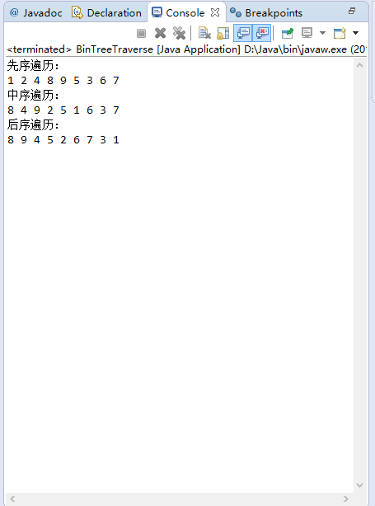

- 对于实验教材第五章问题四——实现二叉树的各种遍历（包括递归和非递归的）
Node.java

public class Node {
private char key;
private Node left, right;

public Node(char key) {
this(key, null, null);
}

public Node(char key, Node left, Node right) {
this.key = key;
this.left = left;
this.right = right;
}

public char getKey() {
return key;
}

public void setKey(char key) {
this.key = key;
}

public Node getLeft() {
return left;
}

public void setLeft(Node left) {
this.left = left;
}

public Node getRight() {
return right;
}

public void setRight(Node right) {
this.right = right;
}
}

BinaryTree.java
import java.util.Stack;

public class BinaryTree {
protected Node root;

public BinaryTree(Node root) {
this.root = root;
}

public Node getRoot() {
return root;
}

/** 构造树 */
public static Node init() {
Node a = new Node('A');
Node b = new Node('B', null, a);
Node c = new Node('C');
Node d = new Node('D', b, c);
Node e = new Node('E');
Node f = new Node('F', e, null);
Node g = new Node('G', null, f);
Node h = new Node('H', d, g);
return h;// root
}

/** 访问节点 */
public static void visit(Node p) {
System.out.print(p.getKey() + " ");
}

/** 递归实现前序遍历 */
protected static void preorder(Node p) {
if (p != null) {
visit(p);
preorder(p.getLeft());
preorder(p.getRight());
}
}

/** 递归实现中序遍历 */
protected static void inorder(Node p) {
if (p != null) {
inorder(p.getLeft());
visit(p);
inorder(p.getRight());
}
}

/** 递归实现后序遍历 */
protected static void postorder(Node p) {
if (p != null) {
postorder(p.getLeft());
postorder(p.getRight());
visit(p);
}
}

/** 非递归实现前序遍历 */
protected static void iterativePreorder(Node p) {
Stack<Node> stack = new Stack<Node>();
if (p != null) {
stack.push(p);
while (!stack.empty()) {
p = stack.pop();
visit(p);
if (p.getRight() != null)
stack.push(p.getRight());
if (p.getLeft() != null)
stack.push(p.getLeft());
}
}
}

/** 非递归实现前序遍历2 */
protected static void iterativePreorder2(Node p) {
Stack<Node> stack = new Stack<Node>();
Node node = p;
while (node != null || stack.size() > 0) {
while (node != null) {//压入所有的左节点，压入前访问它
visit(node);
stack.push(node);
node = node.getLeft();
}
if (stack.size() > 0) {//
node = stack.pop();
node = node.getRight();
}
}
}

/** 非递归实现后序遍历 */
protected static void iterativePostorder(Node p) {
Node q = p;
Stack<Node> stack = new Stack<Node>();
while (p != null) {
// 左子树入栈
for (; p.getLeft() != null; p = p.getLeft())
stack.push(p);
// 当前节点无右子或右子已经输出
while (p != null && (p.getRight() == null || p.getRight() == q)) {
visit(p);
q = p;// 记录上一个已输出节点
if (stack.empty())
return;
p = stack.pop();
}
// 处理右子
stack.push(p);
p = p.getRight();
}
}

/** 非递归实现后序遍历 双栈法 */
protected static void iterativePostorder2(Node p) {
Stack<Node> lstack = new Stack<Node>();
Stack<Node> rstack = new Stack<Node>();
Node node = p, right;
do {
while (node != null) {
right = node.getRight();
lstack.push(node);
rstack.push(right);
node = node.getLeft();
}
node = lstack.pop();
right = rstack.pop();
if (right == null) {
visit(node);
} else {
lstack.push(node);
rstack.push(null);
}
node = right;
} while (lstack.size() > 0 || rstack.size() > 0);
}

/** 非递归实现后序遍历 单栈法*/
protected static void iterativePostorder3(Node p) {
Stack<Node> stack = new Stack<Node>();
Node node = p, prev = p;
while (node != null || stack.size() > 0) {
while (node != null) {
stack.push(node);
node = node.getLeft();
}
if (stack.size() > 0) {
Node temp = stack.peek().getRight();
if (temp == null || temp == prev) {
node = stack.pop();
visit(node);
prev = node;
node = null;
} else {
node = temp;
}
}

}
}

/** 非递归实现后序遍历4 双栈法*/
protected static void iterativePostorder4(Node p) {
Stack<Node> stack = new Stack<Node>();
Stack<Node> temp = new Stack<Node>();
Node node = p;
while (node != null || stack.size() > 0) {
while (node != null) {
temp.push(node);
stack.push(node);
node = node.getRight();
}
if (stack.size() > 0) {
node = stack.pop();
node = node.getLeft();
}
}
while (temp.size() > 0) {
node = temp.pop();
visit(node);
}
}

/** 非递归实现中序遍历 */
protected static void iterativeInorder(Node p) {
Stack<Node> stack = new Stack<Node>();
while (p != null) {
while (p != null) {
if (p.getRight() != null)
stack.push(p.getRight());// 当前节点右子入栈
stack.push(p);// 当前节点入栈
p = p.getLeft();
}
p = stack.pop();
while (!stack.empty() && p.getRight() == null) {
visit(p);
p = stack.pop();
}
visit(p);
if (!stack.empty())
p = stack.pop();
else
p = null;
}
}

/** 非递归实现中序遍历2 */
protected static void iterativeInorder2(Node p) {
Stack<Node> stack = new Stack<Node>();
Node node = p;
while (node != null || stack.size() > 0) {
while (node != null) {
stack.push(node);
node = node.getLeft();
}
if (stack.size() > 0) {
node = stack.pop();
visit(node);
node = node.getRight();
}
}
}

/**
* @param args
*/
public static void main(String[] args) {
BinaryTree tree = new BinaryTree(init());
System.out.print("Pre-Order:");
preorder(tree.getRoot());
System.out.println();
System.out.print("In-Order:");
inorder(tree.getRoot());
System.out.println();
System.out.print("Post-Order:");
postorder(tree.getRoot());
System.out.println();
System.out.print("Pre-Order:");
iterativePreorder(tree.getRoot());
System.out.println();
System.out.print("Pre-Order2:");
iterativePreorder2(tree.getRoot());
System.out.println();
System.out.print("In-Order:");
iterativeInorder(tree.getRoot());
System.out.println();
System.out.print("In-Order2:");
iterativeInorder2(tree.getRoot());
System.out.println();
System.out.print("Post-Order:");
iterativePostorder(tree.getRoot());
System.out.println();
System.out.print("Post-Order2:");
iterativePostorder2(tree.getRoot());
System.out.println();
System.out.print("Post-Order3:");
iterativePostorder3(tree.getRoot());
System.out.println();
System.out.print("Post-Order4:");
iterativePostorder4(tree.getRoot());
System.out.println();

}

}
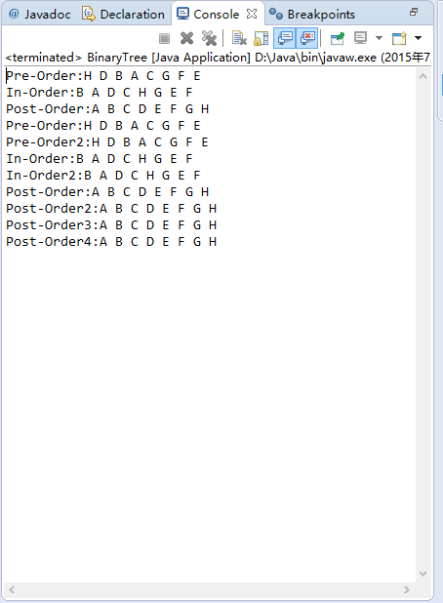
- 欧拉环游模板方法模式
Algorithm templateEulerTour(T,v):
r←new object of type TourResult
visitLeft(T,v,r)
if T.hasLeft(v) then
r.left ←templateEulerTour(T,T.left(v))
visitBelow(T,v,r)
if T.hasRight(v) then
r.right ←templateEulerTour(T,T.right(v))
visitRight(T,v,r)
return r.out

EulerTour.java

public abstract class EulerTour<E,R> {
protected BinaryTree<E> tree;
public abstract R execute(BinaryTree<E> T);
protected void init(BinaryTree<E> T){tree=T;}
protected R eulerTour(Position<E> v){
TourResult<R> r=new TourResult<R>();
visitLeft(v,r);
if(tree.hasLeft(v))r.left=eulerTour(tree.left(v));
visitBelow(v,r);
if(tree.hasRight(v))r.right=eulerTour(tree.right(v));
visitRight(v,r);
return r.root;
}
protected void visitLeft(Position<E> v,TourResult<R> r){}
protected void visitBelow(Position<E> v,TourResult<R> r){}
protected void visitRight(Position<E> v,TourResult<R> r){}
}

- 算数表达式求值
ExpressionTerm.java
public class ExpressionTerm {
public Integer getValue(){
return 0;
}
public String toString(){
return new String("");
}

}

ExpressionVariable.java
public class ExpressionVariable extends ExpressionTerm{
protected Integer var;
public ExpressionVariable(int x){var=x;}
public void setVariable(int x){var=x;}
public Integer getValue(){return var;}
public String toString(){return var.toString();}

}

ExpressionOperator.java
public class ExpressionOperator extends ExpressionTerm{
protected Integer firstOperand,secondOperand;
public void setOperands(Integer x,Integer y){
firstOperand=x;
secondOperand=y;
}
}

AdditionOperator.java
public class AdditionOperator extends ExpressionOperator{
public Integer getValue(){
return(firstOperand+secondOperand);
}
public String toString(){
return new String("+");
}
}

EvaluateExceptionTour.java

public class EvaluateExceptionTour extends EulerTour<ExpressionTerm,Integer>{
public Integer execute(BinaryTree<ExpressionTerm>T){
init(T);
return eulerTour(tree.root());
}
public void visitRight(Position<ExpressionTerm> v,TourResult<Integer> r){
ExpressionTerm term=v.element();
if(tree.isInternal(v)){
ExpressionOperator op=(ExpressionOperator)term;
op.setOperands(r.left, r.right);
}
r.out=term.getValue();
}
}

PrintExpressionTour.java

public class PrintExpressionTour extends EulerTour<ExpressionTerm,String>{
public String execute(BinaryTree<ExpressionTerm>T){
init(T);
System.out.println("Expression:");
eulerTour(T.root());
System.out.println();
return null;
}

protected void visitLeft(Position<ExpressionTerm> v,TourResult<String> r){
if (tree.isInternal(v)) System.out.print("("));
}

protected void visitBelow(Position<ExpressionTerm> v,TourResult<String> r){
System.out.print(v.element());
}

protected void visitRight(Position<ExpressionTerm> v,TourResult<String> r){
if (tree.isInternal(v)) System.out.print("("));
}

}

五、实验体会
（请认真填写自己的真实体会）
1.二叉树的遍历有三种方式，如下：
（1）前序遍历（DLR），首先访问根结点，然后遍历左子树，最后遍历右子树。简记根-左-右。
（2）中序遍历（LDR），首先遍历左子树，然后访问根结点，最后遍历右子树。简记左-根-右。
（3）后序遍历（LRD），首先遍历左子树，然后遍历右子树，最后访问根结点。简记左-右-根。
2.欧拉环游遍历中三句访问当前节点的语句
只保留第一句即为先序遍历；
只保留第二句即为中序遍历；
只保留第三句即为后序遍历；
3.模板方法模式是类的行为模式。准备一个抽象类，将部分逻辑以具体方法以及具体构造函数的形式实现，然后声明一些抽象方法来迫使子类实现剩余的逻辑。不同的子类可以以不同的方式实现这些抽象方法，从而对剩余的逻辑有不同的实现。
定义一个操作中的算法的骨架，而将一些步骤延迟到子类中。该模式使得子类可以不改变一个算法的结构即可重定义该算法的某些特定步骤。
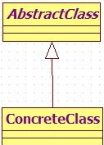

六、参考文献
1. 主讲课英文教材 Goodrich, Tamassia: Data Structures and Algorithms in Java, 5th Edition International Student Version chapter 7
2. 实验教材：汪萍，陆正福等编著 数据结构与算法的问题与实验 第4章
3. http://zhidao.baidu.com/question/81938912.html
4.http://cslibrary.stanford.edu/110/BinaryTrees.html#java

